645-PLA-2018
Ref. SICE: 543-2018
19 de junio de 2018

Licenciada
Silvia Navarro Romanini
Secretaría General de la Corte

Estimada señora:

Le remito el informe 61-ES-2018-B de hoy, suscrito por la Licda. Ana Ericka Rodriguez Araya, Jefe a.i. del Subproceso de Estadística, relacionado con los movimientos de trabajo en el Tribunal de Familia de instancia superior, durante el 2017 y el último quinquenio.

Con el fin de que se manifestara al respecto, mediante oficio 343-PLA-2018 del 16 de abril del 2018, el preliminar de este documento fue puesto en conocimiento del Lic. Alexis Vargas Soto, Juez Coordinador del Tribunal de Familia del I Circuito Judicial de San José, Como respuesta se recibió correo electrónico enviado por la señora Olga Marta Salguero Casares, Coordinadora Judicial 3 del Tribunal de Familia. Las observaciones se consideraron en lo pertinente, en el informe que se presenta.

Atentamente,

Erick Antonio Mora Leiva, Jefe a.i.
Proceso Planeación y Evaluación

Se adjunta respuesta recibida

Copia:

- Tribunal de Familia I Circuito Judicial de San José
- Inspección Judicial
- Depto de Prensa y Comunicación Organizacional
- Archivo

pvv
REF. 543-18

61-ES-2018-B

19 de junio de 2018

Máster
Erick Mora Leiva, Jefe

Proceso de Planeación y Evaluación

Estimado señor:

Por este medio remito cuadros estadísticos y análisis, relacionados con los movimientos de trabajo en el Tribunal de Familia de instancia superior, durante el 2017 y el último quinquenio; esto para su incorporación en el Anuario Estadístico de ese año.

A continuación se destacan los hechos más relevantes:

- Los cambios reflejados por los principales indicadores de gestión judicial asociados a este despacho de instancia superior expresan un repunte en lo que a la acumulación del trabajo se refiere, con base en el cálculo de la razón de congestión, cuyo valor llegó ahora a 1,16.

Sin embargo, se debe aclarar que las variaciones mostradas por este indicador en los últimos años se han caracterizado por su moderación, manteniéndose sus resultados entre 1,07 y el valor actual.

- El Tribunal de Familia acusó el recibo de 1.837 casos en el presente año, evidenciando su entrada el segundo descenso anual consecutivo.

De estos nuevos expedientes, 587 se relacionan con procesos por violencia doméstica (32,0%), 193 con divorcios (10,5%), 160 con el establecimiento del régimen de visitas a la persona menor de edad (8,7%) y 104 se vinculan con asuntos ordinarios (5,7%), para el 56,8% del volumen ingresado.

Por su parte, en 1.363 de los 1.837 casos recibidos en este despacho se impugnó la resolución dictada en los juzgados que tramitan la materia de Familia (74,2%), mientras que 314 se conocieron en los juzgados especializados en materia de Violencia Doméstica (17,1%), 104 en los juzgados contravencionales y de menor cuantía (5,7%) y 55 en los juzgados especializados en materia de Pensiones Alimentarias (3,0%).

- En esta oficina de alzada se terminaron 1.706 demandas en la actualidad, por lo que su resolución registró su segunda baja anual progresiva.

El detalle de estas apelaciones atendidas refiere que en 661 oportunidades se confirmó la resolución de primera instancia (38,7%), mientras que en 282 se revocó la resolución (16,5%), en 243 se anuló la sentencia (14,2%) y 159 casos se devolvieron al despacho de origen por presentar un trámite incompleto (9,3%), representando estos cuatro escenarios al 78,7% del finiquito logrado.

Por su parte, la conformación de la totalidad de los motivos de término establece la emisión de 1.281 votos de fondo en el presente período (75,1%), así como de 425 determinaciones de otra índole (24,9%).

- La duración promedio de los 1.706 casos terminados en esta ocasión se obtuvo en un mes exacto, cálculo inferior en una semana versus la dilación correspondiente al bienio 2015-2016.

Por su parte, para el 2017 la duración de los procesos vinculados con la materia de Familia se calculó en un mes y una semana, mientras que la tocante a la materia de Violencia Doméstica en solo tres semanas.

- El Tribunal de Familia aglutinó un circulante de 275 expedientes al finalizar el 2017, patentizando un importante incremento en este año, explicado -en esencia- por el mayor número de procesos ingresados en alzada, versus la resolución lograda en el presente período.

Destaca sobre este particular el hecho de que 250 de los casos actuales no superan los tres meses de permanecer en trámite a este corte de fecha (90,9%), mientras que 13 se mantienen entre los tres meses y menos de los seis meses (4,7%); es decir, que el 95,6% del volumen activo no llega al medio año de estudio, en este Tribunal.

Por otro lado, cabe advertir que la versión preliminar del presente informe se sometió a conocimiento del personal Profesional y Técnico del Tribunal de Familia mediante oficios N° 343-PLA-2018 y N° 61-ES-2018, con la finalidad de que se externaran las observaciones pertinentes, las cuales se recibieron mediante correo electrónico, suscrito por la señora Olga Marta Salguero Casares, Coordinadora Judicial 3 del Tribunal, en donde formula una breve consulta y solicita una alguna información detallada, lo cual se atiende en los siguientes términos:

- Con relación a la consulta planteada sobre el cuadro N° 3, referente a los casos entrados en el Tribunal, según despacho de origen y materia, se aclara y se confirma que en el bloque denominado “Juzgados de Pensiones Alimentarias” se incluyen tanto los juzgados especializados, que conocen únicamente la materia de Pensiones Alimentarias, como los semi-especializados, es decir, los que conocen tanto la materia de Pensiones Alimentarias, como la de Violencia Doméstica; esto bajo la modalidad de la Plataforma Integrada de Servicios de Atención a la Víctima (PISAV).

De esta manera, se corrobora el registro de los 47 casos vinculados con la materia de Violencia Doméstica, provenientes de los juzgados con sedes en Escazú, Pavas, La Unión, San Joaquín de Flores y Siquirres.

- Por otro lado, sobre el mismo cuadro N° 3, la señora Salguero Casares solicita el detalle de los números de expedientes que provienen de los juzgados contravencionales y de menor cuantía de Zarcero y de Palmares, que corresponden a la materia de Familia, para efectos de realizar las verificaciones pertinentes.

En atención a este requerimiento, en la primera hoja del archivo Excel anexo, se presenta el detalle del número de expediente ingresado durante el mes de febrero del 2017, proveniente del Juzgado Contravencional y de Menor Cuantía de Palmares y competente a la materia de Pensiones Alimentarias, mientras que la segunda hoja contiene el detalle del expediente recibido en el mes de marzo del 2017, itinerado del Juzgado Contravencional y de Menor Cuantía de Zarcero y vinculado con la materia de Pensiones Alimentarias.

- Finalmente, con relación al cuadro N° 5, referente a los casos terminados en el Tribunal, según materia y duración (o tiempo empleado), se solicita el detalle de los 10 números de expedientes, cuyos períodos de resolución abarcaron entre los nueve y los 21 meses, con el propósito de identificar las razones que provocaron estas dilaciones.

Al igual que en el inciso anterior, en la tercera y última hoja del archivo Excel anexo, se presenta el detalle de los 10 números de expedientes fenecidos durante el 2017, con duraciones superiores o iguales a los nueve meses, para su culminación.

Sobre este particular, se aclara que los resultados anexos se obtuvieron de la herramienta tecnológica Sigma, la cual extrae toda la información del Sistema Costarricense de Gestión de Despachos Judiciales, una vez que el personal de los despachos judiciales digita la información vinculada con los expedientes en dicho Sistema y que se haya realizado en forma satisfactoria la carga de los datos en el repositorio correspondiente.

Este análisis fue desarrollado por el Máster Manuel Gilberto Sotomayor Solano, Profesional 2 en Estadística, del Sub Proceso a mi cargo.

Atentamente,

Ana Ericka Rodríguez Araya, Jefa a.i.
Subproceso de Estadística
pvv

TRIBUNAL DE FAMILIA

- INDICADORES DE GESTIÓN JUDICIAL

La siguiente tabla contiene los cambios vinculados con los principales indicadores de gestión judicial del Tribunal de Familia, en el último quinquenio.

Cuadro 1
Tribunal de Familia: Indicadores de gestión de justicia durante 2013-2017
 | Año
Descripción | 2013 | 2014 | 2015 | 2016 | 2017
Variables
Circulante al iniciar | 137 | 255 | 193 | 167 | 139
Casos entrados | 1.715 | 1.733 | 1.939 | 1.875 | 1.837
Casos reentrados | 33 | 10 | 17 | 4 | 5
Casos terminados | 1.630 | 1.805 | 1.982 | 1.907 | 1.706
Circulante al finalizar | 255 | 193 | 167 | 139 | 275
Indicadores
Razón de congestión | 1,16 | 1,11 | 1,08 | 1,07 | 1,16
Tasa de pendencia | 13,5 | 9,7 | 7,8 | 6,8 | 13,9
Tasa de resolución | 86,5 | 90,3 | 92,2 | 93,2 | 86,1

Estos resultados exteriorizan un aumento en la acumulación del trabajo a cargo de este despacho, a partir del repunte de la razón de congestión, cuyo valor llegó a 1,16 en el 2017, por lo que se interrumpe la tendencia decreciente del trienio 2014-2016 y se recupera el cálculo más alto, obtenido en el 2013.

Sin embargo, las variaciones mostradas por este indicador han sido moderadas en los últimos años, manteniéndose sus resultados entre 1,07 y el valor actual.

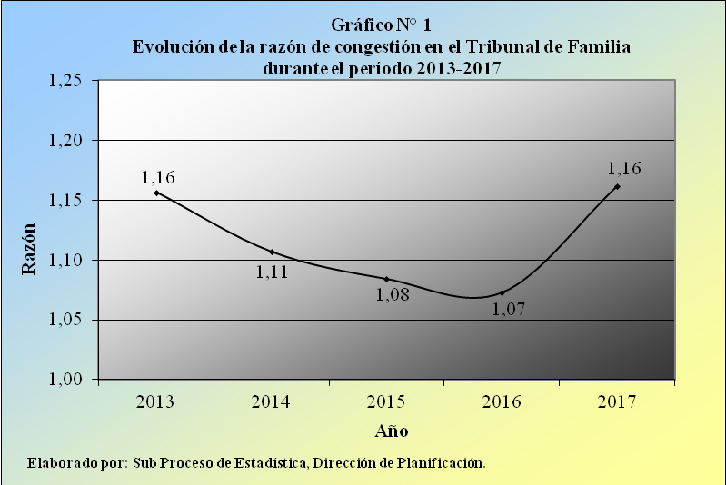

Por lo tanto, el Tribunal de Familia debió tramitar 1,16 veces de los casos que atendió en el presente año, para que no exista saturación en la carga de trabajo.

La conversión de este cociente en notación fraccionaria (116 / 100) determina que por cada 116 expedientes que conforman la carga de trabajo de esta oficina, se atendieron 100 en este ciclo.

Un comportamiento análogo manifestó la tasa de pendencia, que se calculó en 13,9% en esta oportunidad, mientras que la tasa de resolución (86,1%) esbozó un modelo simétricamente inverso con relación a la tasa de pendencia, siendo lógica esta situación, al ser estos dos últimos indicadores complementarios entre sí (suman 100%, en forma conjunta).

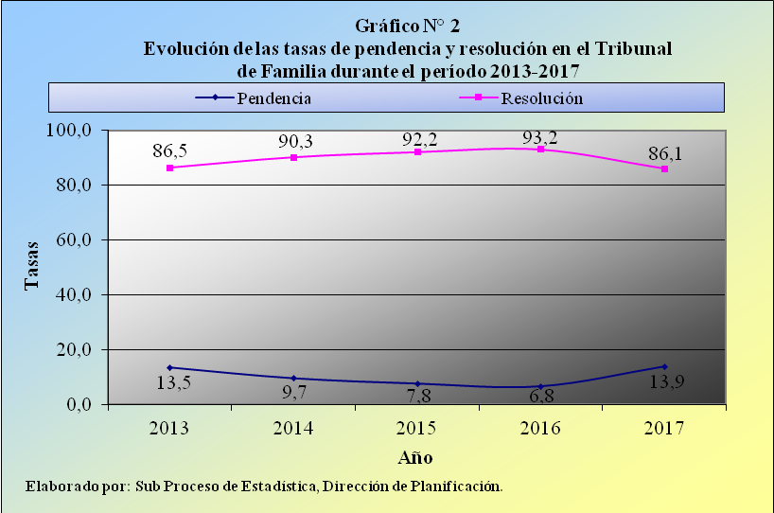

La interpretación de estos porcentajes expresa que por cada 100 apelaciones ingresadas en este Tribunal durante el último año, casi 14 permanecen activas y unas 86 reciben una resolución que termina el expediente.

- CASOS ENTRADOS

En el Tribunal de Familia se inició el conocimiento de 1.837 procesos en el presente año, cifra inferior en 38 unidades versus la entrada acaecida en el 2016, para una baja relativa de 2,0%.
Cuadro 2.1
Tribunal de Familia: Casos entrados según materia durante 2013-2017
 | Casos Entrados
Materia | 2013 | 2014 | 2015 | 2016 | 2017
Total | 1.715 | 1.733 | 1.939 | 1.875 | 1.837
Familia | 1.093 | 1.133 | 1.254 | 1.330 | 1.250
Violencia Doméstica | 622 | 600 | 685 | 545 | 587
Porcentajes | 100 | 100 | 100 | 100 | 100
Familia | 63,7 | 65,4 | 64,7 | 70,9 | 68
Violencia Doméstica | 36,3 | 34,6 | 35,3 | 29,1 | 32

La composición de estas nuevas apelaciones por materia evidencia que 1.250 expedientes se vinculan con la materia de Familia (68,0%) y 587 con la materia de Violencia Doméstica (32,0%), manteniendo esta distribución porcentual una gran estabilidad, durante el quinquenio explorado.

Por su parte, el número de casos entrados en esta dependencia de segunda instancia expresa su segunda merma anual sucesiva, según se visualiza en la siguiente gráfica.

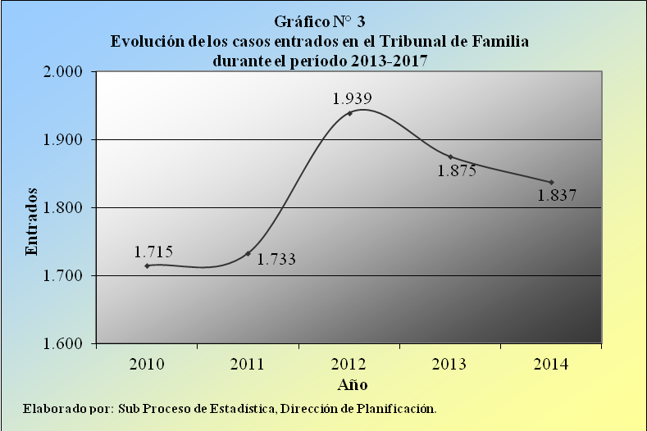

La clasificación de los asuntos ingresados según el tipo de demanda establece para el 2017 que 587 casos se relacionan con procesos por violencia doméstica (32,0%), 193 con divorcios (10,5%), 160 con el establecimiento del régimen de visitas a la persona menor de edad (8,7%) y 104 se vinculan con sumarias ordinarias (5,7%), para el 56,8% del total.
Cuadro 2.2
Tribunal de Familia: Casos entrados según tipo de asuntos durante 2013-2017
 | Casos Entrados |  |  |  |  |  |  | Porcentajes
Tipo de Asunto* | 2013 | 2014 | 2015 | 2016 | 2017 |  |  | 2013 | 2014 | 2015 | 2016 |  | 2017
Total | 1.715 | 1.733 | 1.939 | 1.875 | 1.837 |  |  | 100 | 100 | 100 | 100 |  | 100
Divorcio | 181 | 164 | 206 | 199 | 193 |  |  | 10,6 | 9,5 | 10,6 | 10,6 |  | 10,5
Ejecución de sentencia | 66 | 54 | 57 | 63 | 53 |  |  | 3,8 | 3,1 | 2,9 | 3,4 |  | 2,9
Guarda Crianza y educación | 55 | 43 | 85 | 89 | 72 |  |  | 3,2 | 2,5 | 4,4 | 4,7 |  | 3,9
Impugnación reconocimiento | 46 | 50 | 55 | 53 | 53 |  |  | 2,7 | 2,9 | 2,8 | 2,8 |  | 2,9
Ordinario de liquidación anticipada | 0 | 0 | 0 | 32 | 50 |  |  | 0 | 0 | 0 | 1,7 |  | 2,7
Ordinarios | 130 | 126 | 153 | 143 | 104 |  |  | 7,6 | 7,3 | 7,9 | 7,6 |  | 5,7
Reconocimiento de unión de hecho | 95 | 102 | 97 | 110 | 86 |  |  | 5,5 | 5,9 | 5 | 5,9 |  | 4,7
Régimen de visitas | 87 | 122 | 121 | 147 | 160 |  |  | 5,1 | 7 | 6,2 | 7,8 |  | 8,7
Suspensión patria potestad | 37 | 17 | 46 | 36 | 50 |  |  | 2,2 | 1 | 2,4 | 1,9 |  | 2,7
Violencia doméstica | 622 | 600 | 685 | 542 | 587 |  |  | 36,3 | 34,6 | 35,3 | 28,9 |  | 32
Otro | 396 | 455 | 434 | 461 | 429 |  |  | 23,1 | 26,3 | 22,4 | 24,6 |  | 23,4
* Se consignan los tipos de asuntos con frecuencias superiores o iguales a los 50 casos durante el 2017.

La procedencia de los procesos admitidos de conformidad con el despacho judicial de origen decreta que en 1.363 de los 1.837 casos recibidos en esta ocasión se impugnó la resolución dictada en los juzgados que tramitan la materia de Familia (74,2%), mientras que 314 se conocieron en los juzgados especializados en materia de Violencia Doméstica (17,1%), 104 en los juzgados contravencionales y de menor cuantía (5,7%) y 55 en los juzgados especializados en materia de Pensiones Alimentarias (3,0%).
Cuadro 2.3
Tribunal de Familia: Casos entrados según despacho de origen durante 2013-2017
 | Casos Entrados |  |  |  |  |  | Porcentajes
Despacho de Origen | 2013 | 2014 | 2015 | 2016 | 2017 |  | 2013 | 2014 | 2015 | 2016 | 2017
Absolutos | 1.715 | 1.733 | 1.939 | 1.875 | 1.837 |  | 100 | 100 | 100 | 100 | 100
Tribunal Familia | 0 | 0 | 2 | 2 | 1 |  | 0 | 0 | 0,1 | 0,1 | 0,1
Juzgados Familia | 1.190 | 1.231 | 1.318 | 1.428 | 1.363 |  | 69,4 | 71 | 68 | 76,2 | 74,2
Juzgados Violencia Doméstica | 375 | 343 | 445 | 285 | 314 |  | 21,9 | 19,8 | 22,9 | 15,2 | 17,1
Juzgados Pensiones Alimentarias | 65 | 48 | 44 | 51 | 55 |  | 3,8 | 2,8 | 2,3 | 2,7 | 3
Juzgados Contravenc. y Mnr. Ctía. | 78 | 111 | 130 | 108 | 104 |  | 4,5 | 6,4 | 6,7 | 5,8 | 5,7
Otros Juzgados | 7 | 0 | 0 | 1 | 0 |  | 0,4 | 0 | 0 | 0,1 | 0

- CASOS TERMINADOS

En el Tribunal de Familia se culminaron 1.706 procesos en el 2017, con una resolución menor en 201 unidades versus el año previo, para una baja de 10,5%.

Cuadro 3.1
Tribunal de Familia: Casos terminados según materia durante 2013-2017
 | Casos Terminados
Materia | 2013 | 2014 | 2015 | 2016 | 2017
Total | 1.630 | 1.805 | 1.982 | 1.907 | 1.706
Familia | 1.020 | 1.202 | 1.268 | 1.359 | 1.131
Violencia Doméstica | 610 | 603 | 714 | 548 | 575
Porcentajes | 100 | 100 | 100 | 100 | 100
Familia | 62,6 | 66,6 | 64 | 71,3 | 66,3
Violencia Doméstica | 37,4 | 33,4 | 36 | 28,7 | 33,7

El detalle de los casos terminados por materia establece que 1.131 de los finiquitos actuales se vincularon con la materia de Familia (66,3%) y 575 con la materia de Violencia Doméstica (33,7%), conservando esta distribución la homogeneidad que le ha caracterizado en los períodos más recientes.

Por consiguiente, la resolución de este despacho de alzada consignó su segunda baja anual consecutiva.

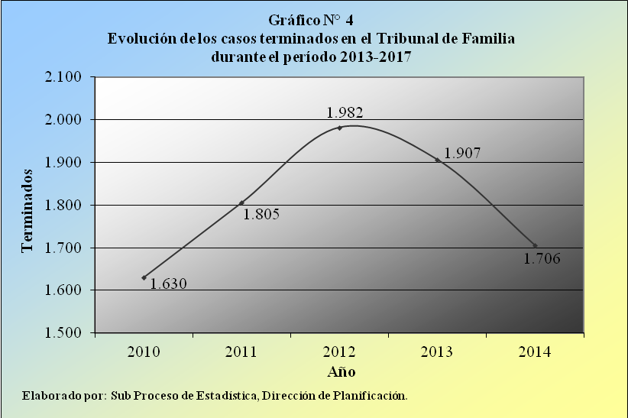

El desglose de esta variable de conformidad con el motivo que conduce a la culminación de los procesos señala ahora que en 661 casos se confirmó la resolución de primera instancia (38,7%), mientras que en 282 se revocó esta resolución (16,5%), en 243 se anuló la sentencia (14,2%) y 159 asuntos se devolvieron al juzgado de origen por presentar algún trámite incompleto (9,3%), representando estas cuatro situaciones al 78,7% de la atención actual.
Cuadro 3.2
Tribunal de Familia: Casos terminados según motivo de termino durante 2013-2017
 | Casos Terminados |  |  |  |  |  | Porcentajes
Motivo de Término | 2013 | 2014 | 2015 | 2016 | 2017 |  | 2013 | 2014 | 2015 | 2016 | 2017
Total | 1.630 | 1.805 | 1.982 | 1.907 | 1.706 |  | 100 | 100 | 100 | 100 | 100
Anula todo lo actuado | 3 | 9 | 7 | 9 | 3 |  | 0,2 | 0,5 | 0,4 | 0,5 | 0,2
Anulaciones de auto | 51 | 53 | 45 | 67 | 68 |  | 3,1 | 2,9 | 2,3 | 3,5 | 4
Anulaciones de auto-sentencia | 9 | 41 | 22 | 21 | 11 |  | 0,6 | 2,3 | 1,1 | 1,1 | 0,6
Anulaciones de sentencia | 165 | 113 | 157 | 209 | 243 |  | 10,1 | 6,3 | 7,9 | 11 | 14,2
Con lugar (apelac. por inadmisión) | 10 | 15 | 32 | 26 | 15 |  | 0,6 | 0,8 | 1,6 | 1,4 | 0,9
Confirmatorias | 767 | 757 | 804 | 769 | 661 |  | 47,1 | 41,9 | 40,6 | 40,3 | 38,7
Define competencia | 27 | 61 | 57 | 69 | 68 |  | 1,7 | 3,4 | 2,9 | 3,6 | 4
Desistidas | 7 | 10 | 9 | 11 | 10 |  | 0,4 | 0,6 | 0,5 | 0,6 | 0,6
Devuelto trámite incompleto | 0 | 0 | 179 | 172 | 159 |  | 0 | 0 | 9 | 9 | 9,3
Mal admitidas | 87 | 77 | 89 | 68 | 75 |  | 5,3 | 4,3 | 4,5 | 3,6 | 4,4
Modificatorias | 17 | 17 | 21 | 16 | 13 |  | 1 | 0,9 | 1,1 | 0,8 | 0,8
Revocatorias | 302 | 355 | 412 | 378 | 282 |  | 18,5 | 19,7 | 20,8 | 19,8 | 16,5
Sin lugar (apelac. por inadmisión) | 50 | 42 | 43 | 44 | 45 |  | 3,1 | 2,3 | 2,2 | 2,3 | 2,6
Sin lugar por falta de interés | 14 | 30 | 36 | 32 | 31 |  | 0,9 | 1,7 | 1,8 | 1,7 | 1,8
Otro tipo de resolución | 121 | 225 | 69 | 16 | 22 |  | 7,4 | 12,5 | 3,5 | 0,8 | 1,3

Por su parte, la clasificación de los motivos de término establece para este período el decreto de 1.281 votos de fondo (75,1%), además de 425 determinaciones de otra índole (24,9%), según se visualiza en la próxima tabla.

Cuadro 3.3
Tribunal de Familia: Casos terminados según tipo de resolución durante 2013-2017
 | Casos Terminados |  |  |  |  |  |  |  | Porcentajes
Tipo de Resolución | 2013 | 2014 | 2015 | 2016 | 2017 |  |  | 2013 |  | 2014 | 2015 | 2016 | 2017
Absolutos | 1.630 | 1.805 | 1.982 | 1.907 | 1.706 |  |  | 100 |  | 100 | 100 | 100 | 100
De Fondo | 1.314 | 1.345 | 1.468 | 1.469 | 1.281 |  |  | 80,6 |  | 74,5 | 74,1 | 77 | 75,1
Otra | 316 | 460 | 514 | 438 | 425 |  |  | 19,4 |  | 25,5 | 25,9 | 23 | 24,9

Del detalle anterior se colige con facilidad que los votos de fondo -en términos generales- representan cerca de las tres cuartas partes de lo dilucidado en este Tribunal, en los años más recientes.

- DURACIÓN PROMEDIO DE LOS CASOS TERMINADOS

La duración promedio de los 1.706 casos terminados en el Tribunal de Familia durante el presente año se calculó en un mes exacto, siendo este cálculo inferior en una semana versus la dilación correspondiente al bienio 2015-2016.

Cuadro 4.1
Tribunal de Familia: Duración promedio según tipo de resolución durante 2015-2017
 | Duración Promedio
Tipo de | 2015 |  |  |  |  |  |  |  |  |  | 2016 |  |  |  |  |  |  |  |  | 2017
Resolución |  | Total |  | Fam |  |  | Viol Dom |  |  | Total |  |  | Fam |  |  | Viol Dom |  |  | Total |  |  | Fam |  |  | Viol Dom
 | Mes |  | Sem |  | Mes | Sem |  | Mes | Sem |  | Mes | Sem |  | Mes | Sem |  | Mes | Sem |  | Mes | Sem |  | Mes | Sem |  | Mes |  | Sem
Total | 1 |  | 1 |  | 1 | 2 |  | 0 | 3 |  | 1 | 1 |  | 1 | 1 |  | 0 | 3 |  | 1 | 0 |  | 1 | 1 |  | 0 |  | 3
De Fondo | 1 |  | 1 |  | 1 | 2 |  | 1 | 0 |  | 1 | 1 |  | 1 | 2 |  | 0 | 3 |  | 1 | 0 |  | 1 | 1 |  | 0 |  | 3
Otra | --- |  | --- |  | --- | --- |  | --- | --- |  | 1 | 0 |  | 1 | 0 |  | 0 | 3 |  | 1 | 0 |  | 1 | 0 |  | 0 |  | 3
Total = Duración Total; Fam = Duración Materia Familia; Viol Dom = Duración Materia Violencia Doméstica.

Por su parte, para el 2017 la duración de los asuntos asociados a la materia de Familia se calculó en un mes y una semana, mientras que la concerniente a la materia de Violencia Doméstica en solo tres semanas.

En forma análoga, el detalle de la duración promedio según el tipo de resolución dictaminada no muestra ninguna diferencia en la actualidad, por cuanto el cálculo se mantuvo en un mes exacto, tanto para los votos de fondo, como para el resto de los fallos.

En la siguiente tabla se presenta el desglose pormenorizado de los casos terminados en esta dependencia, de acuerdo al intervalo de tiempo requerido para el finiquito de los procesos, de donde sobresale que 1.616 de las 1.706 apelaciones atendidas en el 2017 se evacuaron en menos de tres meses (94,7%), mientras que 65 de tres a menos de seis meses (3,8%), 22 de seis a menos de 12 meses (1,3%) y tan solo tres en al menos un año (0,2%).
Cuadro 4.2
Tribunal de Familia: Duración promedio según intervalos de tiempo durante 2015-2017
 | Casos Terminados |  |  |  |  |  | Porcentajes
Duración | 2013 | 2014 | 2015 | 2016 | 2017 |  | 2013 |  | 2014 | 2015 | 2016 | 2017
Absolutos | 1.630 | 1.805 | 1.982 | 1.907 | 1.706 |  | 100 |  | 100 | 100 | 100 | 100
Menos de un mes | 313 | 1.191 | 366 | 1.084 | 1.258 |  | 19,2 |  | 66 | 18,5 | 56,8 | 73,7
De 1 a menos de 2 meses | 1.057 | 368 | 1.161 | 496 | 281 |  | 64,8 |  | 20,4 | 58,6 | 26 | 16,5
De 2 a menos de 3 meses | 129 | 108 | 318 | 170 | 77 |  | 7,9 |  | 6 | 16 | 8,9 | 4,5
De 3 a menos de 4 meses | 41 | 49 | 64 | 67 | 35 |  | 2,5 |  | 2,7 | 3,2 | 3,5 | 2,1
De 4 a menos de 5 meses | 39 | 24 | 27 | 31 | 20 |  | 2,4 |  | 1,3 | 1,4 | 1,6 | 1,2
De 5 a menos de 6 meses | 15 | 11 | 14 | 21 | 10 |  | 0,9 |  | 0,6 | 0,7 | 1,1 | 0,6
De 6 a menos de 7 meses | 9 | 15 | 15 | 15 | 6 |  | 0,6 |  | 0,8 | 0,8 | 0,8 | 0,4
De 7 a menos de 8 meses | 6 | 7 | 4 | 7 | 4 |  | 0,4 |  | 0,4 | 0,2 | 0,4 | 0,2
De 8 a menos de 9 meses | 5 | 6 | 3 | 7 | 5 |  | 0,3 |  | 0,3 | 0,2 | 0,4 | 0,3
De 9 a menos de 10 meses | 1 | 5 | 4 | 4 | 3 |  | 0,1 |  | 0,3 | 0,2 | 0,2 | 0,2
De 10 a menos de 11 meses | 2 | 2 | 1 | 2 | 2 |  | 0,1 |  | 0,1 | 0,1 | 0,1 | 0,1
De 11 a menos de 12 meses | 4 | 4 | 1 | 0 | 2 |  | 0,2 |  | 0,2 | 0,1 | 0 | 0,1
De 12 a menos de 13 meses | 2 | 1 | 1 | 1 | 0 |  | 0,1 |  | 0,1 | 0,1 | 0,1 | 0
De 13 a menos de 14 meses | 2 | 2 | 0 | 2 | 0 |  | 0,1 |  | 0,1 | 0 | 0,1 | 0
De 14 a menos de 15 meses | 2 | 3 | 1 | 0 | 2 |  | 0,1 |  | 0,2 | 0,1 | 0 | 0,1
De 15 a menos de 20 meses | 3 | 5 | 0 | 0 | 0 |  | 0,2 |  | 0,3 | 0 | 0 | 0
De 20 a más meses | 0 | 4 | 2 | 0 | 1 |  | 0 |  | 0,2 | 0,1 | 0 | 0,1

- CIRCULANTE AL FINALIZAR EL AÑO

El Tribunal de Familia acumuló un circulante de 275 expedientes al cierre del 2017, cifra que supera en 136 casos al circulante inicial, para una alza de 97,8%.

Cuadro 5.1
Tribunal de Familia: Circulante al finalizar según materia durante 2013-2017
 | Circulante al Finalizar el Año
Materia | 2013 | 2014 | 2015 | 2016 | 2017
Total | 255 | 193 | 167 | 139 | 275
Familia | 196 | 134 | 134 | 108 | 232
Violencia Doméstica | 59 | 59 | 33 | 31 | 43
Porcentajes | 100 | 100 | 100 | 100 | 100
Familia | 76,9 | 69,4 | 80,2 | 77,7 | 84,4
Violencia Doméstica | 23,1 | 30,6 | 19,8 | 22,3 | 15,6

La composición de los casos activos en este despacho de alzada por materia determina que 232 de los expedientes actuales se vinculan con la materia de Familia (84,4%) y tan solo 43 con la materia de Violencia Doméstica (15,6%), caracterizándose el primero de estos grupos por mostrar una mayoría importante en los últimos períodos, con al menos el 69% de los casos en todos los años.

De esta manera, la pendencia de este Tribunal expresa un notable incremento en esta oportunidad (casi el doble), explicado básicamente por el mayor número de apelaciones ingresadas en alzada, versus la resolución lograda en el presente año, según se deduce de la tabla contenida en el primer apartado del presente análisis (indicadores de gestión judicial).

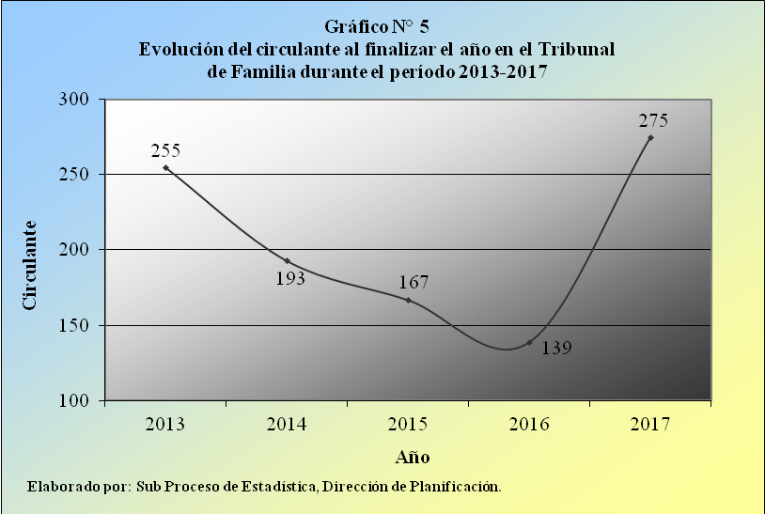

La conformación del circulante según el estado de los expedientes refiere que 179 asuntos se mantuvieron en trámite al 31 de diciembre del presente año (65,1%) y 96 en una situación de suspensión (34,9%), mostrando este último grupo su mayor representatividad en la actualidad.

Cuadro 5.2
Tribunal de Familia: Circulante al finalizar según estado del expediente durante 2013-2017
Estado del | Circulante al Finalizar el Año
Expediente | 2013 | 2014 | 2015 | 2016 | 2017
Total | 255 | 193 | 167 | 139 | 275
Trámite | 213 | 172 | 121 | 105 | 179
Suspendido | 42 | 21 | 46 | 34 | 96
Porcentajes | 100 | 100 | 100 | 100 | 100
Trámite | 83,5 | 89,1 | 72,5 | 75,5 | 65,1
Suspendido | 16,5 | 10,9 | 27,5 | 24,5 | 34,9

Finalmente, destaca que 250 de los casos actuales no superan los tres meses de permanecer en trámite a este corte de fecha (90,9%), mientras que 13 se mantienen entre los tres meses y menos de los seis meses (4,7%); es decir, que el 95,6% del volumen activo en este Tribunal no supera el medio año bajo estudio.

Cuadro 5.3
Tribunal de Familia: Circulante al finalizar según tiempo de trámite durante 2013-2017
 | Circulante al Finalizar el Año |  |  |  |  |  | Porcentajes
Tiempo en Trámite | 2013 | 2014 | 2015 | 2016 | 2017 |  | 2013 | 2014 | 2015 | 2016 | 2017
Absolutos | 255 | 193 | 167 | 139 | 275 |  | 100 | 100 | 100 | 100 | 100
Menos de 3 meses | 210 | 182 | 137 | 112 | 250 |  | 82,4 | 94,3 | 82 | 80,6 | 90,9
De 3 a menos de 6 meses | 17 | 2 | 22 | 17 | 13 |  | 6,7 | 1 | 13,2 | 12,2 | 4,7
De 6 a menos de 9 meses | 13 | 5 | 8 | 7 | 6 |  | 5,1 | 2,6 | 4,8 | 5 | 2,2
De 9 a menos de 12 meses | 1 | 2 | 0 | 0 | 2 |  | 0,4 | 1 | 0 | 0 | 0,7
De 12 a más meses | 5 | 2 | 0 | 3 | 4 |  | 2 | 1 | 0 | 2,2 | 1,5
Ignorado | 9 | 0 | 0 | 0 | 0 |  | 3,5 | 0 | 0 | 0 | 0

La razón de congestión mide el nivel de saturación o retraso que tienen las oficinas judiciales y su cálculo se obtiene al dividir la carga de trabajo, entre el número de casos terminados, en un período definido.
La tasa de pendencia se calcula al dividir la cantidad de asuntos pendientes, entre la carga de trabajo, mientras que la tasa de resolución se produce del cociente de los asuntos resueltos, respecto a la carga de trabajo. Es atinente especificar que ambos resultados se deben multiplicar por 100, al tratarse de porcentajes.

